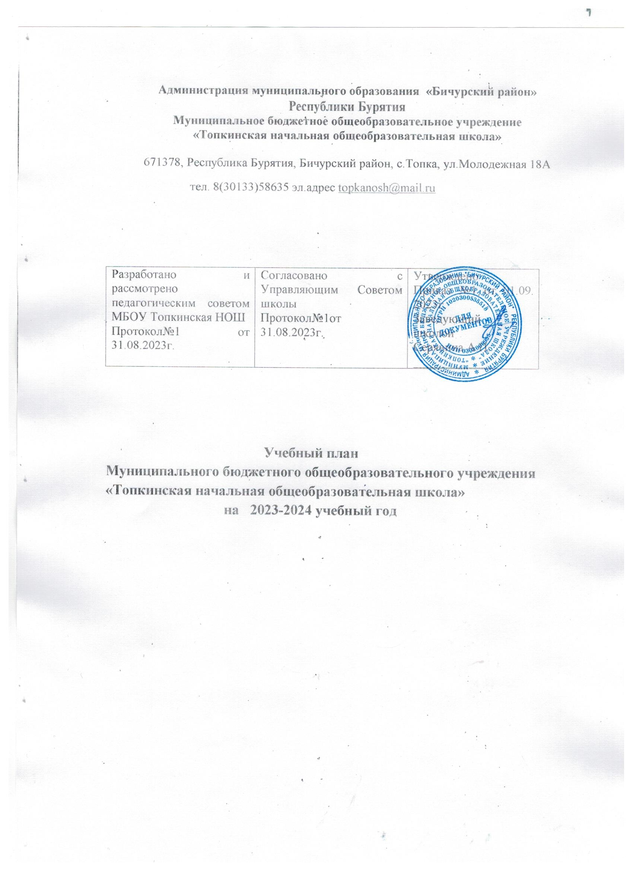

**Администрация муниципального образования «Бичурский район»**

**Республики Бурятия**

**Муниципальное бюджетное общеобразовательное учреждение**

**«Топкинская начальная общеобразовательная школа»**

671378, Республика Бурятия, Бичурский район, с.Топка, ул.Молодежная 18А

тел. 8(30133)58635 эл.адрес [topkanosh@mail.ru](mailto:topkanosh@mail.ru)

|  |  |  |
| --- | --- | --- |
| Разработано и рассмотрено педагогическим советом МБОУ Топкинская НОШ  Протокол№1 от 31.08.2023г. | Согласовано с Управляющим Советом школы  Протокол№1от 31.08.2023г. | Утверждено  Приказ №1 от 01.09. 2023г.  Заведующий  школой  Серявина А.П.  _____________ |

**Учебный план**

**Муниципального бюджетного общеобразовательного учреждения «Топкинская начальная общеобразовательная школа»**

**на 2023-2024 учебный год**

**Пояснительная записка**

**Общие положения.**

Учебный план начального общего образования МБОУ «Топкинская НОШ» для 1-4 классов, реализует основную образовательную программу начального общего образования , соответствующую ФГОС НОО( Приказ Министерства просвещения РФ от 31.05.2021 №286 «Об утверждении федерального государственного образовательного стандарта начального общего образования») . фиксирует общий объем нагрузки, максимальный объем аудиторной нагрузки обучающихся, состав и структуру предметных областей . распределяет учебное время , отводимое на их освоение по классам и учебным предметам. Учебный план является частью образовательной программы разработанной в соответствии с ФГОС НОО, и обеспечивает выполнение санитарно-эпидемиологических требований СП 2.4.3648-20 и гигиенических нормативов и требований СанПин 1.2.3685-21

Учебный план – нормативный документ, который определяет перечень, трудоемкость, последовательность и распределение по периодам обучения учебных предметов, курсов, дисциплин (модулей), формы промежуточной аттестации обучающихся. Учебный план составлен на основе следующих документов:

- Федерального закона от 29.12.2012 № 273-ФЗ «Об образовании в Российской Федерации»;

- Федерального закона от о внесении изменений в Федеральный закон «Об образовании в Российской Федерации»( от 29.12.2012 № 273-ФЗ«Об образовании в Российской Федерации»;) от 14.07.2022г №295 –ФЗ

- Федерального государственного стандарта НОО, утвержденный Министерством просвещения РФ от 31 мая 2021 г. №286

- Постановление Главного санитарного врача РФ от 28 сентября 2020г №28 « Об утверждении санитарных правил СП 2.4. 3648-20 «Санитарно-эпидемиологические требования к организациям воспитания и обучения , отдыха и оздоровления детей и молодежи;

- Постановления Главного санитарного врача РФ от 28 января 2021 г № 2 « Об утверждении санитарных правил и норм СанПин 1.2.3685-21 « Гигиенические нормативы и требования к обеспечению безопасности и (или) безвредного для человека факторов среды обитания»

- Приказа Министерства просвещения РФ от 22 марта 2021 г.№115 « Об утверждении порядка организации образовательной деятельности по основным образовательным программам ,программам начального общего, основного общего среднего общего образования;

- Устава МБОУ «Топкинская НОШ»

Обязательная часть учебного плана определяет состав учебных предметов обязательных предметных областей, которые должны быть реализованы во всех имеющих государственную аккредитацию образовательных учреждениях, реализующих основную образовательную программу начального общего образования, и учебное время, отводимое на их изучение по классам (годам) обучения.

Образовательная программа реализуется через УМК "Школа России" под редакцией А.А.Плешакова. Со 2 -го класса вводится иностранный язык (английский), в 3-4 классах продолжается его изучение (2 часа в неделю). С учетом новых СанПин 2.4.2.28.21-10 и приказа Министерства образования и науки№889 от 30.08.2010 с первого класса вводится третий час физической культуры.

Обязательная часть учебного плана отражает содержание образования, которое обеспечивает достижение важнейших целей современного начального образования:

а) формирование гражданской идентичности обучающихся, приобщение их к общекультурным, национальным и этнокультурным ценностям;

б) готовность обучающихся к продолжению образования на последующих ступенях основного общего образования, их приобщение к информационным технологиям;

в) формирование здорового образа жизни, элементарных правил поведения в экстремальных ситуациях;

г) личностное развитие обучающегося в соответствии с его индивидуальностью.

Учебный план для начальных классов содержит следующие предметные области:

* Русский язык и литературное чтение
* Родной язык и литературное чтение на родном языке
* Иностранный язык
* Математика и информатика
* Обществознание и естествознание
* Физическая культура
* Искусство
* Технология
* Основы духовно-нравственной культуры народов России.

В предметную область «Русский язык и литературное чтение » включены предметы: русский язык, литературное чтение.

Предметная область «Иностранные языки» представлена - английским языком. Учебный предмет «Английский язык» изучается со 2 по 4 классы по 2 часа в неделю.

Учебный предмет «Окружающий мир» (человек, природа, общество) изучается на протяжении 4 лет по 2 часа в каждом классе.

Введен учебный курс «Основы религиозных культур и светской этики». Данный курс реализуется в 4 классе за счет изучения одного из модулей этого курса «Основы светской этики» - 1час в неделю.

Предметная область «Искусство» представлена предметами «Изобразительное искусство» и «Музыка».

Предметная область «Технология» представлена учебным предметом «Технология». 1 час в неделю. В учебный предмет «Технология» включен раздел «Практика работы на компьютере».

1 час из 3-х часов в 1-4 классах предметной области «Физическая физкультура» используется для увеличения двигательной активности учащихся.

Промежуточная аттестация проводится в соответствии с Положением школы о промежуточной аттестации обучающихся, системе оценивания знаний, умений, навыков, компетенций обучающихся, с Приказами и инструктивными письмами Министерства образования и науки РФ по итогам учебного года в сроки, установленные календарным учебным графиком школы.

Основные формы промежуточной аттестации:

* Диктант с грамматическим заданием
* Контрольная работа
* Зачет
* Изложение
* Тестовая работа
* Проектная работа
* Комплексный тест

Для обучающихся I классов максимальная продолжительность учебной недели составляет 5 дней, продолжительность учебного года – 33 недели. Для обучающихся II-IV классов максимальная продолжительность учебной недели составляет 5 дней, продолжительность учебного года – 34 недели. В школе четыре класса- 2класса-комплекта:1-3 и 2-4 классы.

|  |  |  |  |  |  |  |
| --- | --- | --- | --- | --- | --- | --- |
| **Учебный план МБОУ «Топкинская НОШ» (5-дневная неделя)** | | | | | | |
| **Предметные области** | **Учебные предметы**  **классы** | **Количество часов в неделю** | | | | **Всего** |
| **I** | **II** | **III** | **IV** |
|  | *Кол-во уч-ся* | 1 | 3 | 4 | 1 | 9 |
| *Обязательная часть* | | | | | | |
| Русский язык и литературное чтение | Русский язык | 5 | 5 | 5 | 5 |  |
| Литературное чтение | 4 | 4 | 4 | 3 |  |
| Иностранные языки | Английский язык |  | 2 | 2 | 2 |  |
| Математика и информатика | Математика | 4 | 4 | 4 | 4 |  |
| Обществознание и естествознание | Окружающий мир | 2 | 2 | 2 | 2 |  |
| Основы духовно-нравственной культуры народов России | Основы религиозных культур и светской этики | – | – | - | 1 |  |
| Искусство | Музыка | 1 | 1 | 1 | 1 |  |
| Изобразительное искусство | 1 | 1 | 1 | 1 |  |
| Технология | Технология | 1 | 1 | 1 | 1 |  |
| Физическая культура | Физическая культура | 2 | 2 | 2 | 2 |  |
| **Итого** | | **20** | **22** | **22** | **22** |  |
| **Часть, формируемая участниками образовательных отношений** физкультура | | 1 | 1 | 1 | 1 |  |
| Итого | |  |  |  |  |  |
| **Максимально допустимая недельная нагрузка** | | **21** | **23** | **23** | **23** |  |

|  |  |  |  |  |  |  |
| --- | --- | --- | --- | --- | --- | --- |
|  | **Внеурочная деятельность ( 1-4 кл)** | | | | | |
| **№ п/п** | **Учебные курсы** | **1кл** | | **2кл** | **3кл** | **4кл** |
| 1 | Разговор о важном | | 1 | 1 | 1 | 1 |
| 2 | Финансовая грамотность | | 1 | 1 | 1 | 1 |
| 3 | Орлята России | | 1 | 2 | 2 | 2 |
| 4 | Школьный спортивный клуб | | 2 | 2 | 2 | 2 |
| Итого недельная нагрузка | | | **5** | **6** | **6** | **6** |